山西太钢不锈钢股份有限公司炼钢二厂“6·21”煤气中毒事故技术分析报告

事故发生后，省、市领导高度重视，相继做出重要指示，依据《中华人民共和国安全生产法》和《生产安全事故报告和调查处理条例》（国务院令第493号）等有关法律法规规定，经尖草坪区人民政府批准同意，成立了由区应急管理局牵头，区工信局、公安尖草坪分局、区总工会、古城街道办事处等相关单位组成的事故调查组，并邀请区纪委监委参加，同时邀请两名燃气专家，对事故展开了全面调查。
按照尖草坪区“6·21”事故调查组安排，技术组遵照实事求是、科学严谨、公平公正、注重实效和“四不放过”的原则，依法依规、注重实效，通过勘查事故现场、调查取证、询问当事人、查阅相关有效的资料，查清了事故发生的直接原因，提出了防范措施，现将技术分析情况报告如下
一、事故基本情况
事故单位名称：中冶宝钢技术服务有限公司
事故时间：2022年6月21日，9时15分许。
事故详细地点：山西太钢不锈钢股份有限公司炼钢二厂能源环保作业区南区转炉一次除尘风机房一层。
事故类别：煤气中毒事故。
（判定依据：《企业职工伤亡事故分类标准》GB6441-1986）。
事故等级：一般事故。
（判定依据：《生产安全事故报告和调查处理条例》国务院令，2007年第493号）、《生产安全事故罚款处罚规定（试行）》（国家安监总局令第77号2015年修改）
伤亡人员情况：1人死亡，1人受伤。
二、事故相关单位基本概况
1.山西太钢不锈钢股份有限公司炼钢二厂（以下简称炼钢二厂）是太钢核心生产厂，承担着太钢90%以上的产钢任务和主要品种钢冶炼任务，具备年产380万吨不锈钢、750万吨碳钢的生产能力。
2.中冶宝钢技术服务有限公司（以下简称中冶宝钢），法定代表人：王振智，注册资金：12亿元整，营业期限：1989年06月01日至2036年06年21日，注册地址：上海市宝山区宝泉路1号。
3.山西荣智建筑劳务有限公司（以下简称荣智劳务），法定代表人：李楠，注册资本：500百万元整，营业期限：2021年06月21日至2041年06月20日，注册地址：太原市晋源区西中环路南段199号国投大厦4-11层。
三、事故简要经过
2022年6月21日7时30分许，炼钢二厂能源环保作业区南区动力点检员郭晋虎，与南区转炉风机房运行值班人员了解到5号备用风机需要清理风轮。晨会散会后，郭晋虎安排中冶宝钢动力班赵磊（伤者）、孙志忠（死者），对5号备用风机做清理风轮淤泥（刮风轮）作业的准备工作。8时37分许，赵磊、孙志忠来到南区转炉风机房二层平台，准备接水管、刮风轮需要的清洗泵和电焊工具。9时15分许，赵磊接到孙志忠电话，说拆错煤气脱水器，赵磊从东出口到一层，看到孙志忠在4号风机煤气脱水器旁，听到孙志忠的煤气报警器报警，二人转身往外走，孙志忠转身迈了一步后倒下，赵磊南区转炉作业区作业长王建柱打电话，由于声音微弱，王建柱判断煤气中毒的场所是风机房，立即打电话给在附近检修的钳工陈亚军和点检员郭晋虎，前往风机房寻找和救援。9时41分许，王建柱拨打120急救电话，大约10分钟左右，120救护车到达现场，将二人分别送往迎新街太钢总医院和尖草坪太钢总医院抢救，12时09分许，孙志忠经抢救无效死亡，赵磊留院观察。
四、现场勘查、主要设备人员、作业流程情况
（一）现场勘查情况
1.事故发生在炼钢二厂能源环保作业区南区转炉风机房一层地面，位于太钢厂内炼钢路东侧。
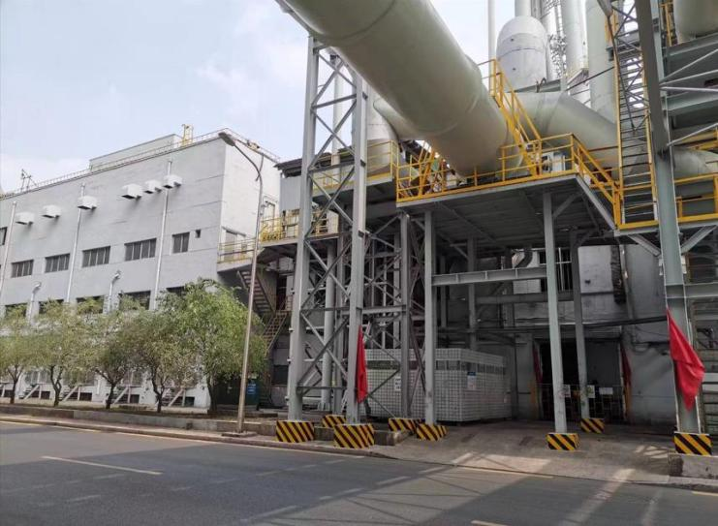
风机房呈L型分布，北侧为4层，其余为2层结构，四层设置煤气进气管道及眼镜阀，三层为总控室，二层为除尘风机房，一层设置煤气脱水器。
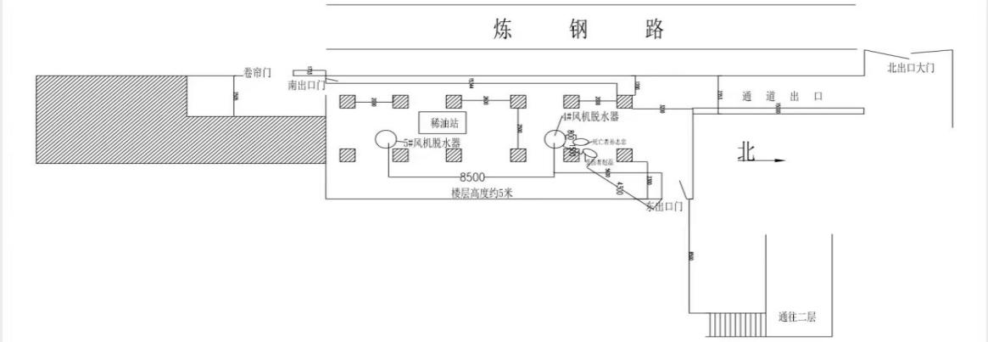
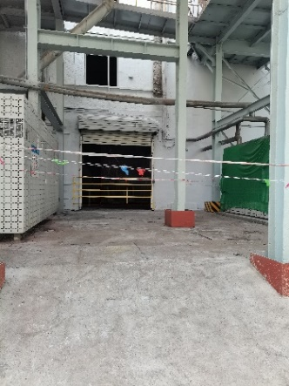
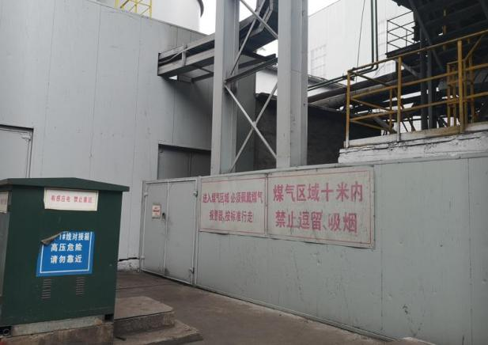
风机房南厂门（人员救出通道） | 风机房北厂门
2.二层除尘风机房内设置有6台转炉一次除尘风机，北侧1#风机、2#风机、3#风机自东向西排列，供2#3#转炉一次除尘使用，风机两台使用一台备用；西侧4#风机、5#风机、6#风机由北向南排列，供1#4#转炉一次除尘使用，除尘风机两台使用一台备用
3.每台转炉风机机壳正下方各布置有煤气脱水器一台，即，设置在二层的5#除尘风机正下方配套5#煤气脱水器，脱水器位于风机房一层地面，用于风机机壳内污水和积泥的沉淀、清理和（煤）气（污）水分离。
4.事故发生地点位于一层，楼层高约5米，此区域共4#5#6#三台脱水器，4#脱水器与5#脱水器相距约8.5米，之间有立柱6根，4#脱水器北侧有立柱4根，孙志忠和赵磊先后从二层平台下到一层均由东出口进入，东出口位于4#脱水器北侧，距4#脱水器约5米。
救援时,孙志忠躺在4#脱水器北侧偏西B处，赵磊坐靠在距孙志忠东侧偏南约2米A处柱子旁，救援人员先后将二人从南门救出，伤者距南门出口约15米。
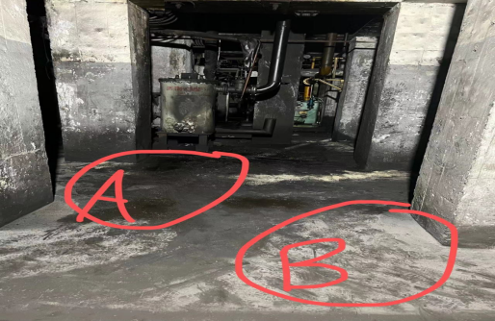
事故发生后作业人员位置图 | 救援路线图
（二）设备情况
经技术组询问，5#风机原为备用风机，6月20日晚上4#风机运行异常停用后试用5#风机，经运行发现5#风机状况不如4#风机，于是又切回使用4#风机，5#风机已现场挂牌确认停机停电；同时，当日视频监控显示，事故发生时4#风机处于正常运行状态，5#风机为停止运行状态，即4#脱水器中有煤气，5#脱水器没有煤气。
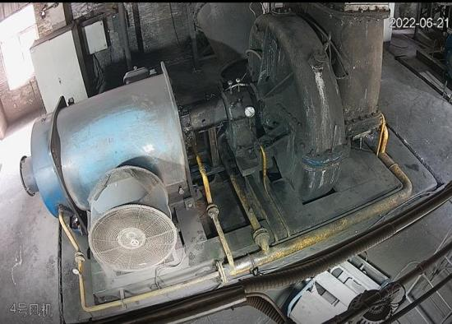
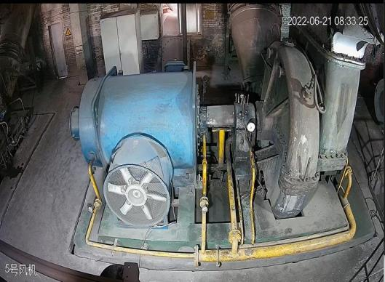
运行中的4#风机 | 停止运行的5#风机
在事发区域，设置有1台固定式CO有毒有害气体报警器，型号：MDL-2104，距4#脱水器西南约2米距离的立柱上，设置高度距地面约1.5米位置，孙志忠佩戴一台便捷式煤气报警器，型号：ToxiRAE3co2000，当泄漏煤气浓度达24PPM时，报警装置启动，经查看南区转炉煤气成分，煤气中主要含有N²,CO,CO²,其中CO占比最大，约占比45%，属于高浓度CO。
事故发生后，点检员郭晋虎于10时左右关闭4#脱水器进口阀门。
山西太钢不锈钢股份有限公司能源动力介质质量监测报表（燃气）
——南区转炉煤气组份
日 期 | 取样  时间 | 取样  地点 | H2  （%） | O2  （%） | N2及  其他  （%） | CH4  （%） | CO  （%） | CO2  （%） | CnHm  （%） | 热值  （MJ/m³）
2022.06.01 | 9:40 | 4#柜 | 0.00 | 0.60 | 36.00 | 0.00 | 46.40 | 17.00 | 0.00 | 5.89
2022.06.10 | 9:20 | 4#柜 | 0.00 | 0.80 | 37.20 | 0.00 | 43.60 | 18.40 | 0.00 | 5.54
2022.06.22 | 10:10 | 4#柜 | 0.00 | 0.80 | 37.00 | 0.00 | 45.00 | 17.20 | 0.00 | 5.72
 |  | 均值 | 0.00 | 0.73 | 36.73 | 0.00 | 45.00 | 17.53 | 0.00 | 5.72
（三）人员情况
作业人员赵磊：持有山西省应急管理厅颁发的焊接与热切割作业（熔化焊接与热切割作业）特种作业操作资格证，有效期：2017.7.25-2023.7.25。同时持有冶金（有色）生产安全作业（煤气作业）特种作业操作资格证，有效期：2018.09.20-2024.09.20。
现场监护人员孙志忠，配有移动式煤气报警仪，无特种作业操作资格证信息。
根据太钢总医院急诊抢救记录和诊断证明书显示，孙志忠一氧化碳定性为阳性，经抢救无效于2022年6月21日12时10分死亡，“死亡原因考虑为一氧化碳中毒导致的死亡”。赵磊诊断为急性一氧化碳中毒（重度），6月21日10时11分由120接回后经抢救高压氧治疗病情好转，转入重症监护室进一步观察治疗。
（四）作业流程
南区转炉除尘为湿法除尘，风机为离心风机，风机叶轮易粘泥垢，造成风轮不平衡，风机振动，当风机最高振动值超过8mm/s时，视该风机振动不合格，条件允许的情况下倒换风机后，对故障风机进行检修。
6月21日早上，点检员郭晋虎与风机房运行值班人员了解到5#备用风机有异常，需要清理风轮，即刮风轮作业，按照维修作业标准应当按顺序进行如下操作：
1.准备阶段，检查工机具，确认合格无损坏，办理零星检修（维护）作业工作票，并对作业人员进行安全交底。
2.切换风机后对检维修风机进行吹扫置换。
3.风机停机停电挂牌，操作台挂禁止操作牌，U型水封注水并有溢流，三方确认停电挂牌。
4.作业区负责人员及作业人员佩戴合格的便携式CO报警器，现场使用低压照明且漏电保护器完好有效，电线无裸露。
5.现场负责人和监护人员到现场后，作业人员使用扳手拆除尘风机联轴器防护罩、拆除除尘风机机壳上的检修人孔盖螺丝，拆除风机对应的脱水器排水法兰堵盖螺丝。
6.使用高压水枪从风机检修人孔处进行分片清洗风叶、铲泥。
7.封闭脱水器排水法兰堵盖，再封闭机壳上的检修人孔盖。
8.进行单体试车。
9.清理现场，U型水封排水。
10.三方确认，摘牌、送电，除尘风机试车正常后完工。
工时工序图
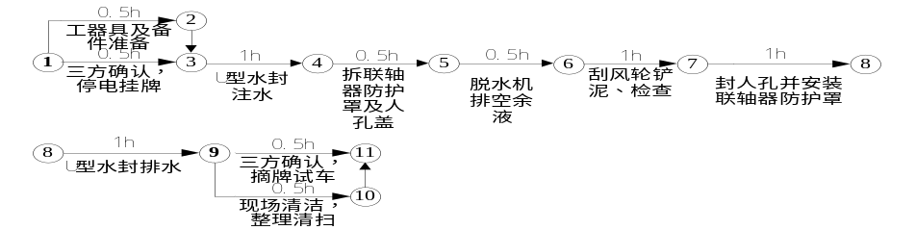
五、事故原因分析
事故发生时，点检员郭晋虎安排人员对5#风机进行刮风轮作业，待检修的5#风机已于20日晚切换并完成吹扫置换，事故发生前确定风机停机停电，操作台已挂禁止操作牌，U型水封注水并有溢流，三方确认停电挂牌。
视频监控显示，事发前，5#风机为停止运行状态，作业人员赵磊和孙志忠在二层风机房准备高压水枪、工器具，做拆除5#风机联轴器防护罩、检修人孔盖等作业前的准备工作，但此时零星检修（维护）作业工作票未办理完毕，且点检员未到作业现场进行安全交底，无现场旁站监护的情况下，就进行了打开脱水器排水阀门的作业流程；同时，孙志忠在未对现场需检维修设备设施的对应性进行确认的前提下盲目作业，错误地打开4#煤气脱水器，致使水封水溢出煤气大量泄漏。
此时，在孙志忠已意识到煤气泄漏，却没有及时撤离现场，而是错误的在未采取个人防护措施的前提下，妄图自行恢复堵漏作业，同时另一名作业人员赵磊于9时15分知道煤气泄漏的消息后，到现场没有快速同孙志忠先撤离，于9时21分在煤气泄漏的风机房一层给作业长王建柱拨打电话报告时，二人已不同程度吸入转炉煤气造成一氧化碳中毒。
另外，二人安全意识淡薄，安全知识欠缺，均违反燃气安全管理规定，未意识到在煤气泄漏区域拨打手机电话，极易引发煤气爆炸事故。
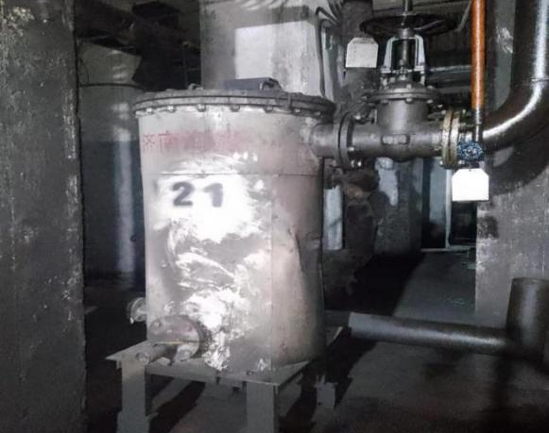 | 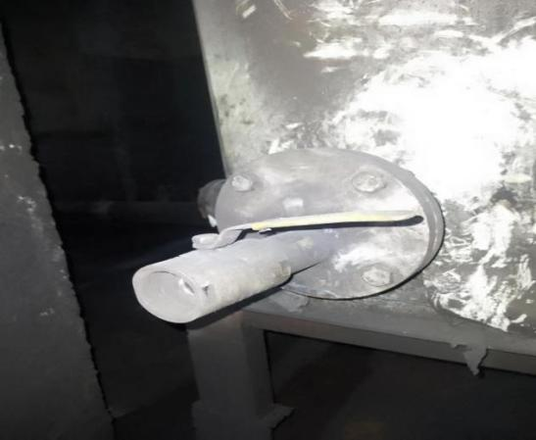
误拆开的4#煤气脱水器 | 脱水器排污阀阀门

六、结论
通过现场查看、调查询问，调阅资料、综合分析，排除人为故意的嫌疑，查明了事故原因。
（一）直接原因
孙志忠在拆除5#风机脱水器法兰阀门时，错拆了运行状态下的4#风机脱水机法兰阀门，水封水溢出使煤气大量泄漏，吸入高浓度CO，造成一氧化碳中毒。
（二）间接原因
1.规章制度不落实。违反风机维护检修作业标准和刮风轮作业的步骤，未落实检维修作业现场技术交底，违反工作票制度，对作业场所危险源没有采取有效管控措施，对操作人员未进行现场监护。
2.教育培训不到位。对作业现场转炉煤气的危害性认识不足，发生煤气泄漏后未采取紧急撤离现场的紧急措施。
七、防范措施及建议
1.明确检修维修及施工项目“三个必须”：
（1）所有的检修维修及施工项目作业必须提前一天报备设备能源室和安全管理室，纳入安全管控一表化管理；
（2）所有的检修维修项目及施工项目现场作业前必须手续齐全方可开工（包括做准备工作）；
（3）所有的检修维修项目及施工作业项目必须由炼钢二厂责任作业区项目负责人（作业区主管、副主管、安全员、作业长或点检员）在现场方可开工并必须全程旁站管控。
违反以上规定，责任人红线违章离岗安全学习。
2.南区风机房区域增加照明、设备设施悬挂明显标识牌，门窗打开，增设轴流风机强制通风。
3.深刻反思风机刮风轮检修项目安全风险分级、检修三方挂牌、风机房上锁管理、打开煤气设备设施佩戴空气呼吸器、设备见本色等方面存在的缺陷，危险环境作业，做好技术交底。
4.日常检修维修、故障处置作业必须根据工作内容和现场实际制定针对性强的安全措施，并不折不扣的落实安全措施和工作标准。
5.从事煤气生产、储存、输送、使用、维护检修作业的职工和外协人员，必须100%持证上岗，未取得《特种作业操作资格证》《特种设备作业人员证》等，不得从事相关作业。
6.各级（类）现场安全负责人及安全检查人员必须认真负责，真正起到二次监督检查作用。
7.落实安全生产的主体责任，各级领导干部、管理人员、技术人员要以现场为中心落实安全管理职责，确保安全责任到位、基础管理到位、安全培训到位、安全投入到位、应急救援到位。
8.按照“管专业必须管安全、管生产经营必须管安全”的要求，转变思想观念，改进工作方法，深入开展安全对标找差，确保设备主管专业领域安全受控。
9.加强安全生产教育培训，认真组织各级各类安全生产知识、操作规程、应急救援处置方案的学习，提高全员安全生煤气中毒事故，造成1人死亡、1人受伤，直接经济损失约20产意识和自救能力。
10.事故应急决策程序层级多，处置需逐级上报，灵活权限不够，对于紧急情况处理迟缓；应急预案制定不合理，不结合实际情况，可操作性不强，协同机制不清晰，分工不明确，信息化手段尚需进一步加强。

“6·21”事故技术调查组
2022年7月22日

